Promovemos estrategias para la prevención de riesgos en el entorno virtual.

*¡Hola! Hemos llegado a la última actividad de esta experiencia. Luego de reconocer la importancia de las TIC en nuestro desarrollo y también los riesgos que pueden derivar de ellas, en esta actividad vamos a promover estrategias para prevenir estos riesgos.*

¡Nos acercamos al tema! Vamos a conocer una bonita iniciativa que se dio en Huancayo.

En un colegio de la ciudad de Huancayo, muchos estudiantes se dieron cuenta de que estaban sufriendo acoso a través de sus redes sociales. Frente a dicha situación, la tutora les propuso hacer alguna actividad para sensibilizar a las y los estudiantes de quinto grado. Les consultó: ¿Qué se les ocurre realizar? Hicieron una lluvia de ideas, y decidieron elaborar un video en que algunas voluntarias y algunos voluntarios saldrían dando mensajes de recomendación para tener cuidado al usar las redes sociales. Luego de preparar el video de dos minutos, quedaron en enviarlo por WhatsApp y Facebook a sus compañeras y compañeros de otras clases, previa coordinación con los otros docentes. Esta iniciativa llamó mucho la atención y motivó a que los otros grados también hablen del tema y se visibilice el problema. Finalmente, la directora del colegio les felicitó por la iniciativa.

¿Qué nos pareció la actividad que desarrollaron las y los estudiantes de este colegio?

-Me pareció muy………….

¿Cómo creemos que contribuyó a la comunidad educativa?

-Motivando a los demás grados a realizar lo mismo, ganando así la felicitación de la directora.

¿Hemos visto alguna iniciativa parecida en nuestro colegio?

-En mi caso sí, pero con afiches.

¿Nos gustaría generar alguna acción para prevenir los riesgos en los entornos virtuales?

-Obvio que sí, así ayudaremos al prójimo, además……………

¡Qué bonita iniciativa! Nos deja motivados a accionar… Vamos a fortalecer algunos aspectos claves para promover la prevención de riesgos en entornos virtuales.

<https://resources.aprendoencasa.pe/red/aec/regular/2021/3143a411-8120-4ac3-a7a3-2a209b75ea8f/exp7-secundaria-5-seguimosaprendiendo-tutoria-actividad3.pdf> información importante.

Ahora, vamos a ponernos en acción y desarrollaremos el siguiente ejercicio para generar una acción que prevenga las situaciones de riesgo en entornos virtuales.

Paso 1. Con base en la encuesta que hicimos en la actividad 2, vamos a elegir las situaciones de riesgo que comúnmente ocurren en nuestro entorno. Asimismo, vamos a crear alguna estrategia de sensibilización para prevenir dicha situación.

Paso 2. Esta estrategia puede consistir en grabar algún video, como en el colegio de Huancayo. Podemos hacer un video TikTok, un afiche, infografías, radioteatro, audios informativos para pasar por la radio comunitaria, etc.

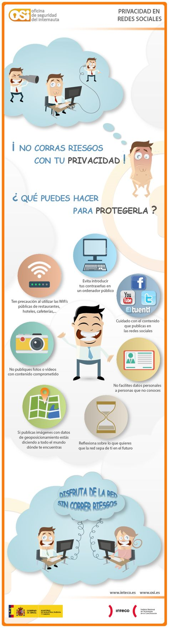Paso 3. Luego de crear nuestra estrategia, vamos a compartir la acción planificada con nuestra tutora o nuestro tutor para implementarla y llegar con el mensaje a nuestras compañeras y nuestros compañeros...

………………………………………………….

Situaciones de riesgo que se presentan comúnmente en nuestro entorno:

Cyberbullying

Acoso por mensajería instantánea o SMS

Sextorsión

Robo de contraseñas

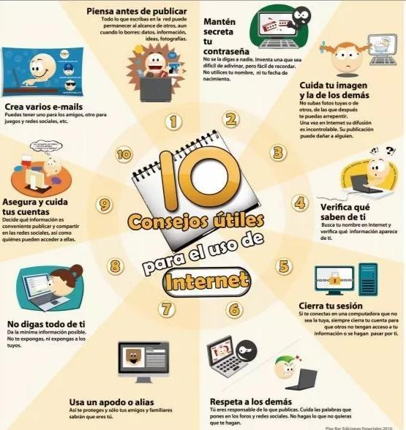Estrategia: Afiche.

Ejemplos:



Por último, vamos a mirar juntos nuestros aprendizajes. Coloca una “X” de acuerdo a lo que consideres. Luego, escribe las acciones que tomarás en cuenta para mejorar tu aprendizaje.

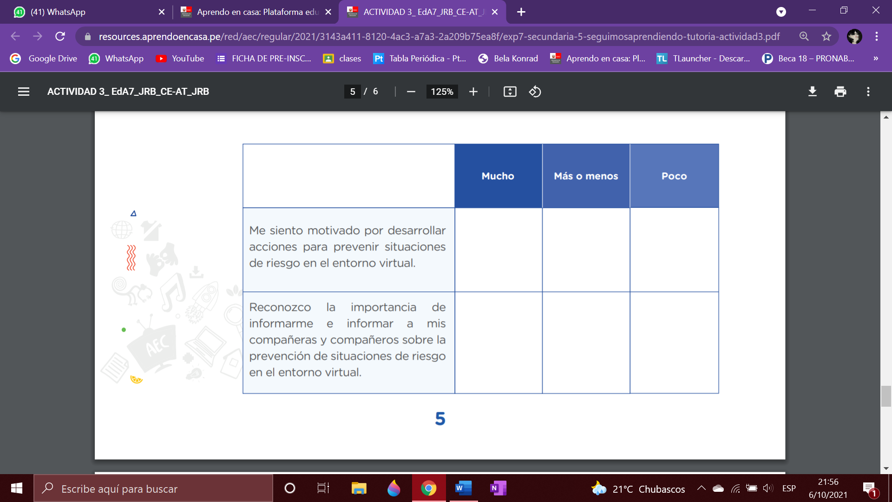

Ahora, vamos a mirar si hemos cumplido los requisitos.

